#全部試題都有一個最適合的答案，請將正確答案劃在答案卡上。
基隆市中山高中 109學年度 第一學期 第一次段考 國中部九年級
地理試題 範圍： 第五冊 第1~2 課
班級： 座號： 姓名：
一、單一選擇題：每題2分，共84分
- （ ）歐洲全境沒有沙漠氣候，是因為下列何種走向的山脈最多，讓西風帶來的水氣可深入內陸？
(A)東北—西南向 (B)東—西向
(C)南—北向 (D)西北—東南向。
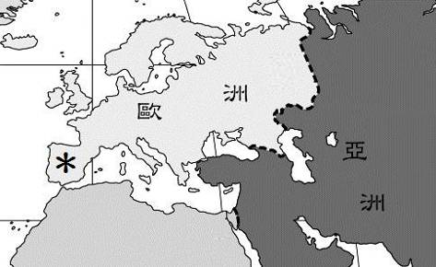
- （ ）歐洲除東側外，臨海的三面均為曲折多港灣的半島地形。附圖為歐洲全圖，圖中標上「＊」的半島名稱為何？
(A)巴爾幹半島
(B)義大利半島
(C)伊比利半島
(D)斯堪地那維亞半島。
- （ ）歐洲三面環海有如大半島，西部濱臨海域之處船隻往來頻繁，經濟繁榮。請問：歐洲西部濱臨哪個海域？
(A)北極海 (B)大西洋 (C)太平洋 (D)地中海。
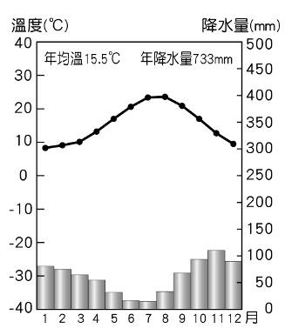
- （ ）歐洲的工業產值居各洲之冠，大部分國家皆達已開發階段，其中又以哪兩個區域的發展程度最為快速、先進？
(A)南歐、西歐 (B)西歐、北歐
(C)東歐、北歐 (D)南歐、東歐。
- （ ）附圖為歐洲某地的氣候圖。從圖中資料研判，該地屬於何種氣候類型？
(A)溫帶海洋性氣候
(B)溫帶大陸性氣候
(C)溫帶地中海型氣候
(D)溫帶季風氣候。
- （ ）阿爾卑斯山脈是歐洲最高大的山脈，山間有許多谷地，為南北間的天然孔道。請問：這些「天然孔道」主要是指什麼？
(A)河蝕作用的V型谷 (B)斷層作用的裂谷
(C)溶蝕作用的岩溝 (D)冰蝕作用的U型谷。
- （ ）二次大戰後，世界各地紛紛成立經濟合作組織，其中歐洲聯盟是最早發展的區域性經濟組織，整合性也最高，下列何者是歐盟成立的目的？
(A)圍堵共產勢力擴張 (B)整合歐洲交通運輸系統
(C)減少與非歐洲地區的貿易 (D)提升歐洲的國際競爭力。
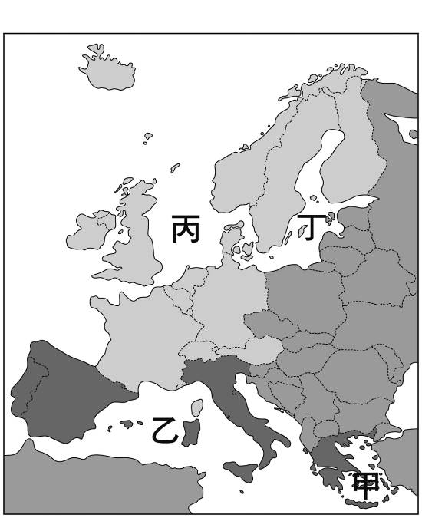
- （ ）附圖為歐洲一月等溫線圖。請問：影響西北歐洲沿海地區等溫線分布的主要因素，除了緯度之外，主要還包括下列何者？ (A)地形 (B)暖流 (C)西風 (D)季風。
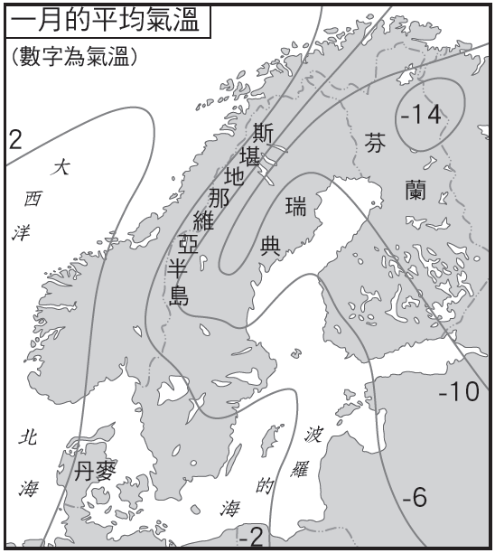
- （ ）來臺灣展示的「黃色小鴨」，是荷蘭藝術家霍夫曼所創作。這個世界上體積最龐大的黃色小鴨，若想要把歐洲各海域當作一個大浴缸作為展覽場地，計畫沿著南歐的希臘海岸出發，行經大西洋到黃色小鴨的故鄉荷蘭，最後抵達北歐芬蘭的耶誕老人村慶祝耶誕節，沿途經過的海域甲→乙→丙→丁依序為何？
(A)地中海→波羅的海→愛琴海→北海
(B)黑海→愛琴海→北海→地中海
(C)波羅的海→北海→地中海→愛琴海
(D)愛琴海→地中海→北海→波羅的海。
- （ ）人口問題呈現出一地區的社會經濟狀況。請問：目前歐洲所出現的人口問題最主要為下列何者？ (A)人口分布不均 (B)人口素質不佳
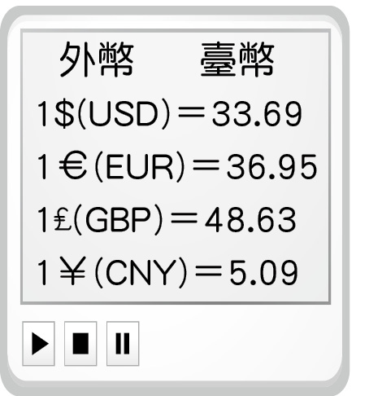
(C)人口成長停滯 (D)人口出生率高。

- （ ）西元2016年暑假旅遊，子傑在歐洲的免稅商店買一個背包，要價1,000歐元，依附圖中的匯率來看，這個背包換算臺幣是多少錢？
(A)5,090元 (B)33,690元
(C)36,950元 (D)48,630元。
- （ ）「這裡的國家過去多為蘇聯的附庸國，受到實施共產主義制度的影響，國家的整體經濟發展在歐洲各分區中最為落後，近年來正以其廉價的勞力優勢逐漸迎頭趕上。」上文所述的國家多位於歐洲哪個分區？
(A)東歐 (B)西歐 (C)南歐 (D)北歐。
- （ ）南歐居民自古便擅長海上活動，西班牙與葡萄牙都曾是海權時代的強國。請問：南歐發展航運最有利的條件為何？
(A)地形崎嶇多山 (B)常年有西風吹拂
(C)海岸曲折多灣澳 (D)耕地廣闊物產豐富。
- （ ）「它是歐洲最熱的國家，距離大西洋最近，也是最晚看到日出的國家。」上述國家最可能為下列何者？
(A)冰島 (B)英國 (C)義大利 (D)葡萄牙。
- （ ）教廷境內的聖彼得大教堂是世界天主教的中心，其中的西斯汀禮拜堂還有米開朗基羅的壁畫，皆是吸引遊客到訪的重要景點。若要欣賞這些結合宗教與藝術的名家大作，應前往附圖中的哪座城市？ (A)甲 (B)乙 (C)丙 (D)丁。
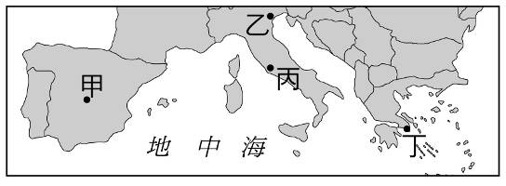
- （ ）全球知名的西班牙番茄節，每年都在「布尼奧爾鎮」熱鬧開戰，近兩萬人拿著大會提供的130噸番茄瘋狂互砸。今日西班牙所種植的番茄等蔬菜水果，不但大量銷往歐洲各地，其蔬果的出口總值也榮登西班牙主要外銷產品之一。請問：相較於歐洲其他區域。西班牙等南歐各國的農業發展優勢為何？
(A)地形平坦 (B)暖流流經 (C)西風吹拂 (D)緯度較低。
- （ ）臺灣食用油爆發造假事件後，原本就熱銷的義大利進口橄欖油更是狂賣，人類至少在兩千年前就知道利用橄欖，榨取其果核中的油脂成為食用油，今更成為當紅的健康油，因而橄欖油被譽為「地中海的液體黃金」。依橄欖油產地氣候條件判斷，其發展農業最大的限制為何？
(A)氣候嚴寒，日照不足 (B)地形崎嶇，農業發展受限
(C)生長季與雨季無法配合 (D)暖流流經，氣候潮溼多雨。
- （ ）義大利的精華區及主要的工業重鎮位於哪條河川的沖積平原上？
(A)波河 (B)萊因河 (C)多瑙河 (D)塞納河。
- （ ）希臘境內因分布著何種地形，導致土壤貧瘠，不利農耕？
(A)火山地形 (B)斷層地形
(C)冰河地形 (D)石灰岩地形。
- （ ）南歐地形崎嶇多山，是世界主要的火山、地震帶之一，如義大利南部的維蘇威火山；此一特色與下列哪項地理特徵有密切的關係？
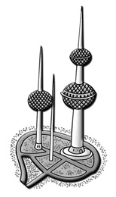
(A)歐洲陸塊地質年代古老 (B)昔日曾為冰河覆蓋
(C)位居板塊的接觸地帶 (D)歐洲陸塊逐漸下降。
- （ ）西亞在自然與人文上最具一致性的地理現象是下列何者？
(A)地形單調 (B)氣候炎熱乾燥
(C)全都信奉伊斯蘭教 (D)政治組織單純。
- （ ）附圖為科威特的淡水儲水塔。請問：該地必須設置淡水儲水塔，與下列哪項環境特徵關係最密切？
(A)水資源缺乏 (B)酸雨濃度高
(C)工業需水量大 (D)降雨多屬暴雨。
- （ ）附圖為西亞傳統駱駝商隊的漫畫示意圖。請問：漫畫是要表達西亞哪項重要的地理特徵？
(A)氣候乾燥少雨 (B)信仰伊斯蘭教
(C)石油蘊藏量豐富 (D)歐洲與亞洲往來必經之地。
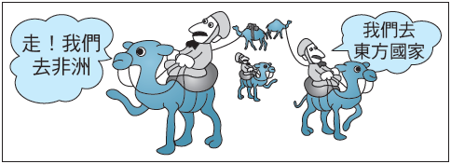
- （ ）美索不達米亞平原是西亞主要的平原區，此地形區的形成原因為何？
(A)河川沖積 (B)風力堆積
(C)冰河侵蝕 (D)火山活動。
- （ ）西亞部分國家為降低經濟上對石油輸出的依賴，轉而投資觀光業。其中西元2010年完工的杜拜「哈里發塔」，已為觀光客度假的必訪之地。請問：若欲親眼目睹此建築物，應到附圖中的哪個國家？
(A)甲 (B)乙 (C)丙 (D)丁。
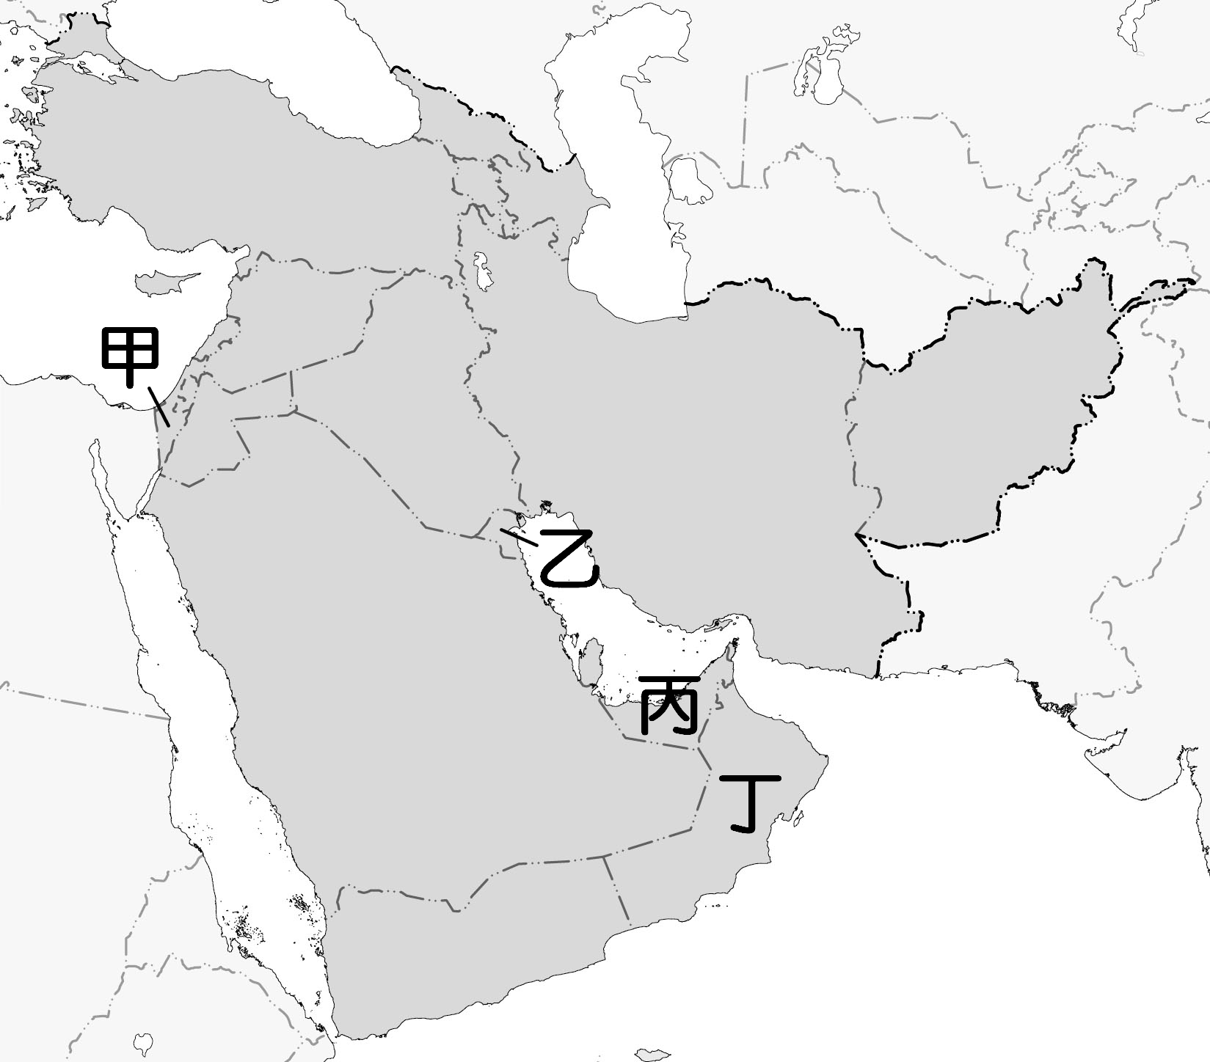

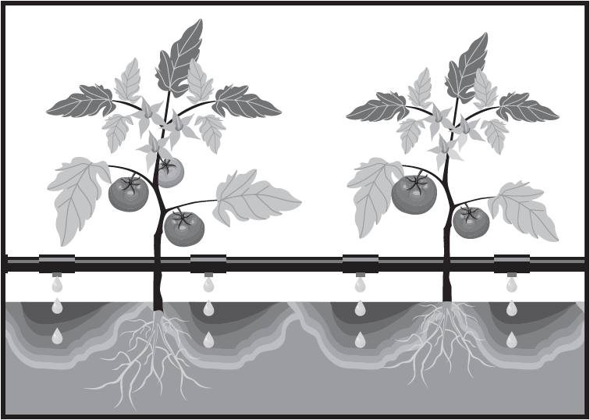
- （ ）附圖為滴灌示意圖。滴灌農業是現代科技的產物，因灌溉水源直接輸送到農作物根部，可有效減少水分蒸發，達到節水功效，也避免土壤鹽鹼化的問題。請問：研發出滴灌技術的國家為下列何者？
(A)伊拉克
(B)黎巴嫩
(C)以色列
(D)阿拉伯聯合大公國。
- （ ）某美式速食業者到沙烏地阿拉伯開設分店，其店內最不可能販售下列何種商品？ (A)哈拉雞腿堡
(B)香香魚肉堡
(C)豬肉滿福堡
(D)雙層牛肉堡。
- （ ）下列哪張等高線圖可代表中亞的地形主體？
(A)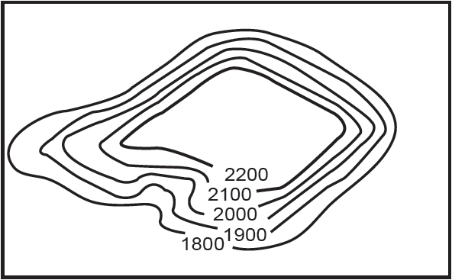 (B)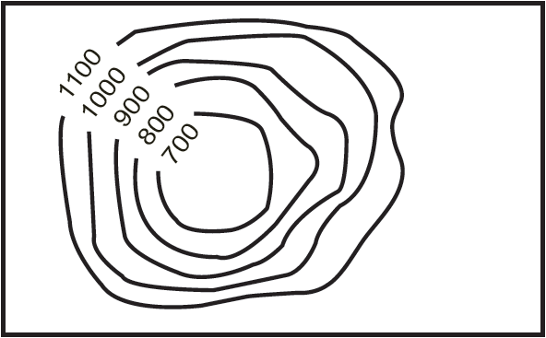
(C)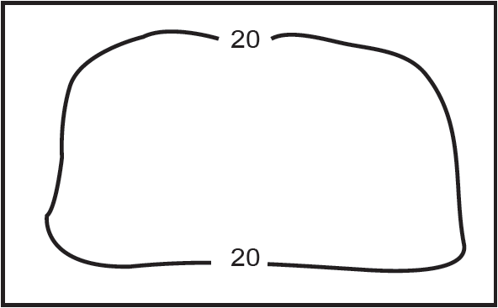 (D)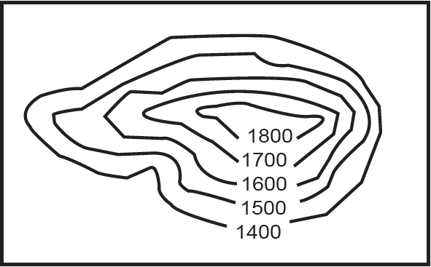

- （ ）中亞國家早期多以游牧活動為傳統的生活方式，其最主要的原因為下列何者？ (A)乾燥少雨 (B)年溫差大 (C)交通不便 (D)人口稀少。
- （ ）中亞地區有水源的地方多會發展灌溉農業。其中某經濟作物，其年產量高達前蘇聯該作物產量的三分之二，居世界第四位，而有「白金」之稱。請問：該作物應為下列何者？
(A)茶葉 (B)棉花 (C)椰棗 (D)菸草。
- （ ）中亞近年來從牧業為主轉向農、礦業的發展。目前當地哪個國家與中國合作開發石油和天然氣，並有油管通往中國新疆，成為主要的石油生產國？
(A)哈薩克 (B)烏茲別克 (C)吉爾吉斯 (D)塔吉克。
- （ ）「西亞因先天環境因素，有個東西比石油更珍貴，那就是『水』。以色列在西元1959年建國之初即頒布《水法》，明訂全國水資源為國家所有，並實施了定量及差異化的分級水價，以管控水資源。」上文提及的「先天環境因素」是指下列何者？
(A)距海遙遠，水氣難以深入
(B)涼流經過，不易成雲致雨
(C)副熱帶高壓籠罩，全年乾燥少雨
(D)高聳山脈阻擋，易出現乾燥焚風。
- （ ）西亞自古即為東西交通往來的要道，附圖為西亞的交通貿易路徑。根據圖中的路線判斷，貿易往來路徑沒有經過下列哪個國家？
(A)伊拉克 (B)土耳其 (C)沙烏地阿拉伯 (D)伊朗。
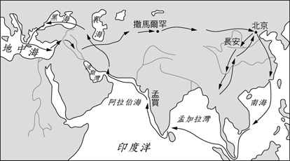

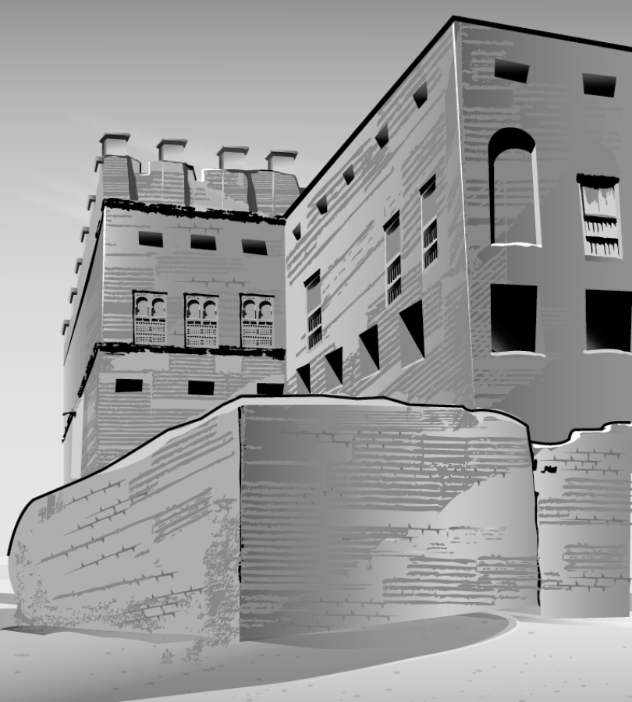
- （ ）民居的類型常反映出當地的自然與人文環境特色，附圖為西亞地區常見的建築物，其特點是牆很厚、門窗很小。請問：西亞地區出現此種建築景觀的主要原因為何？
(A)防止盜匪入侵
(B)隔絕日照與阻止風沙侵襲
(C)預防雨水滲透
(D)避免地震震垮。

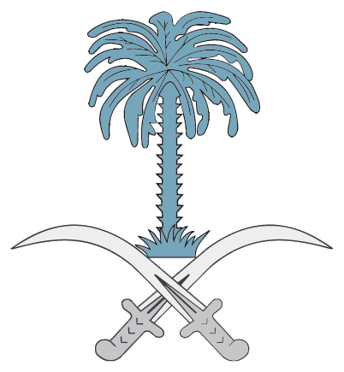
- （ ）附圖是伊朗高原常見的引水方式。請問：當地居民將水引入暗渠的主要目的為何？ (A)避免被動物喝光 (B)減少水資源的蒸發
(C)疏濬並導出積水 (D)預防水源被汙染。
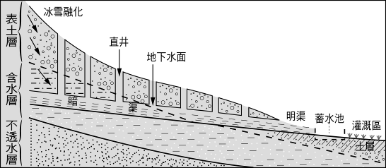

- （ ）附圖為沙烏地阿拉伯的國徽，其由兩個圖案構成：上方為西亞地區最常見的樹，代表農業和綠洲；下方兩柄交叉的彎刀代表對宗教信仰的捍衛。請問：其國徽上方的樹種最可能為下列何者？
(A)橄欖樹 (B)棕櫚樹
(C)棗椰樹 (D)椰子樹。
- （ ）西元2020年世界博覽會主辦城市揭曉，由西亞的城市杜拜以116對47票，打敗俄羅斯的耶卡特林堡，奪下主辦權。這是西亞地區第一次主辦世博會，整個阿拉伯世界徹夜慶祝狂歡，這不只是杜拜的成功，也是所有穆斯林國家的榮耀。請問：杜拜快速的經濟發展與下列何者有關？
(A)石油獲利轉型多元投資
(B)供給美軍戰爭時的軍用品
(C)利用滴灌技術開發農業
(D)開發海水淡化廠銷售飲用水。
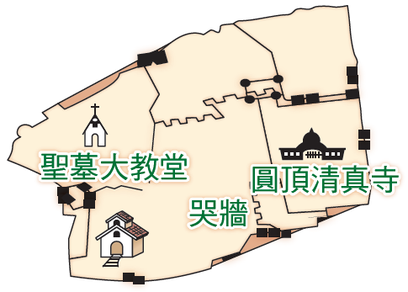
- （ ）附圖為西亞某城市的舊城區示意圖。此城市在希伯來語為「和平之城」之意，它也是世界三大宗教的聖地，每年吸引眾多信徒前來朝聖。請問：上述所指的城市為何？
(A)巴格達
(B)德黑蘭
(C)耶路撒冷
(D)伊斯坦堡。
- （ ）西亞地區和北非的埃及合稱為中東，當地戰事不斷，素有「火藥庫」的稱號。下列關於該地區的紛爭原因，何者錯誤？
(A)民族不同：猶太人與阿拉伯人的紛爭
(B)宗教不同：猶太教徒與伊斯蘭教徒紛爭
(C)石油礦藏：主要分布於黑海沿岸
(D)戰略地位：位歐、亞、非三洲接觸地帶。
- （ ）中亞地區的農業大量引用河水發展集約的灌溉農業，其河流的水源主要來自下列何種類型？
(A)地下伏流 (B)迎風坡降水充沛
(C)高山融化的雪水 (D)暖流帶來的水氣。
- （ ）中亞擁有豐富能源礦產，其中石油資源主要分布於附圖中何處附近？
(A)甲 (B)乙 (C)丙 (D)丁。
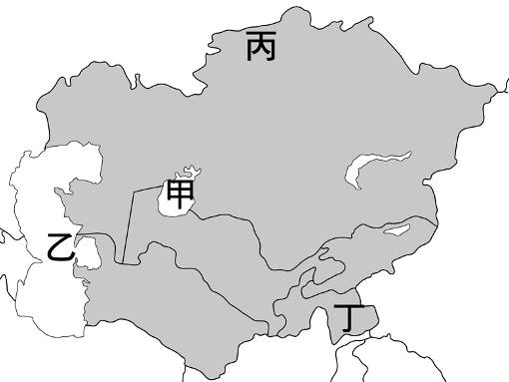
- ( )西亞的交通與戰略地位重要，社會文化上也呈現十分獨特的景象。請回答下列問題：下列哪張圖比較符合西亞人民的衣著？
(A) (B) (C) (D)

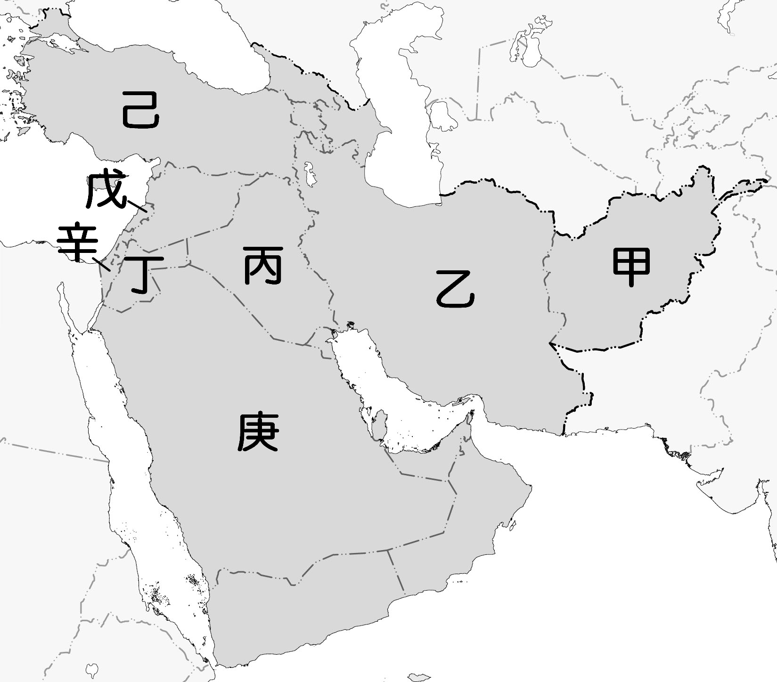
- 題組：每題兩分，共16分
(一)、附圖是西亞國家分布圖。請問：
- ( )附圖中「己」國家因地跨歐、亞兩洲，交通位置重要，而有「歐亞陸橋」之稱，請問該國為下列何者？
(A)伊朗 (B)阿富汗
(C)科威特 (D)土耳其。
- ( )伊斯蘭教徒每日須面向聖地麥加朝拜五次。請問：聖地「麥加」位於附圖哪個國家內？
(A)乙 (B)丙 (C)庚 (D)辛。
(二)、附圖為歐洲某種地形的示意圖。請回答下列問題：
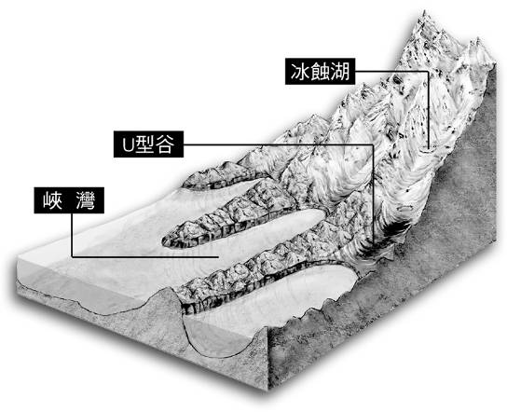
- ( )形成此種地形的主要營力為何者？
(A)內營力，冰河 (B)內營力，風力
(C)外營力，冰河 (D)外營力，風力。
- ( )峽灣的前身是U型谷，形成峽灣表示當地海陸升降的情形應為何？
(A)海面上升，陸地上升
(B)海面上升，陸地下沉
(C)海面下降，陸地上升
(D)海面下降，陸地下沉。

(三)、附圖是歐洲夏、冬兩季的氣壓帶示意圖。請問：
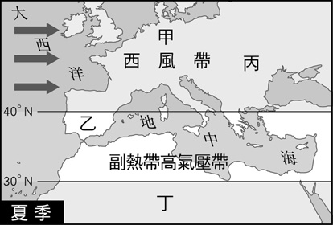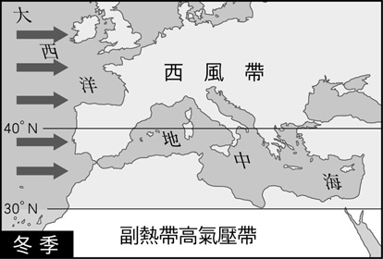

- ( )圖中何地屬於溫帶地中海型氣候？
(A)甲 (B)乙 (C)丙 (D)丁。
- ( )北半球由夏季進入冬季時，本區氣壓帶和風帶會朝哪個方向移動？
(A)東方 (B)西方 (C)南方 (D)北方。
(四)、附圖是歐洲分區示意圖。請問：
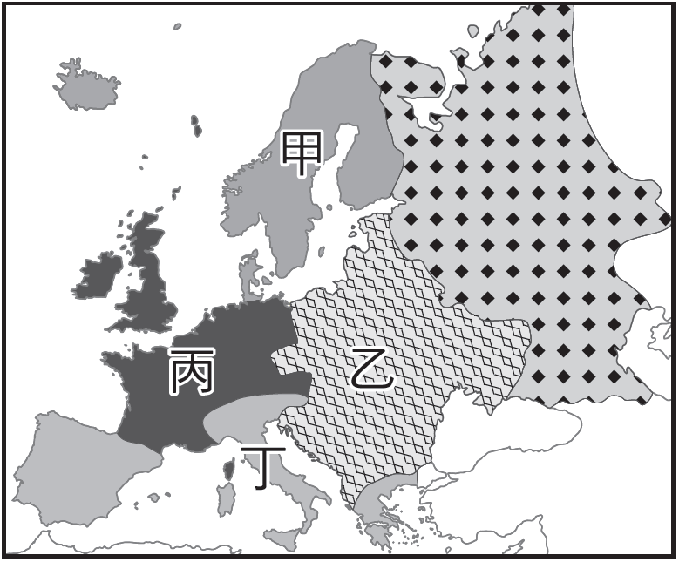
- ( )歐洲大平原主要分布在哪兩個代號區？
(A)甲乙 (B)甲丙 (C)乙丙 (D)乙丁。
- ( )圖中的哪一區擁有發達的谷灣式海岸，有利航海和貿易活動？
(A)甲 (B)乙 (C)丙 (D)丁。
答案
- B
- C
- B
- B
- C

- D
- D
- B
- D
- C

- C
- A
- C
- D
- C

- D
- C
- A
- D
- C

- B
- A
- D
- A
- C

- C
- C
- B
- A
- B

- A
- C
- C
- B
- B

- C
- A
- C
- C
- C

- B
- B
- D
- C
- C

- B
- B
- C
- C
- D

